|  |  |  |  |
| --- | --- | --- | --- |
| **% DIFICULTAD** | **PUNTAJE TOTAL** | **PUNTAJE OBTENIDO** | **NOTA** |
| 60% | 19 |  |  |

**Evaluación Formativa**

**Historia, Geografía y Ciencias Sociales**

|  |  |  |  |
| --- | --- | --- | --- |
| **Nombre:** |  | | |
| **Curso:** | Primero Básico | **Fecha:** |  |

|  |  |  |
| --- | --- | --- |
| **Nombre de la unidad** | **Unidad 1: Ubicación temporal e identidad personal** | |
| **Objetivos de Aprendizajes**   * Nombrar y secuenciar días de la semana y meses del año. | **Habilidades**   * Reconocer unidades temporales. * Secuenciar y utilizar categorías. | **Contenidos**   * Días de la semana, mes y años. |
| * Secuenciar acontecimientos y actividades de la vida cotidiana, personal y familiar. | * Utilizar categorías relativas de ubicación temporal. | * Conceptos antes, después; ayer, hoy, mañana; día, noche; este año, el año pasado, el año próximo. |

**I.- Ítem: selección única:** Marca con un círculo solo la alternativa correcta. (5puntos)

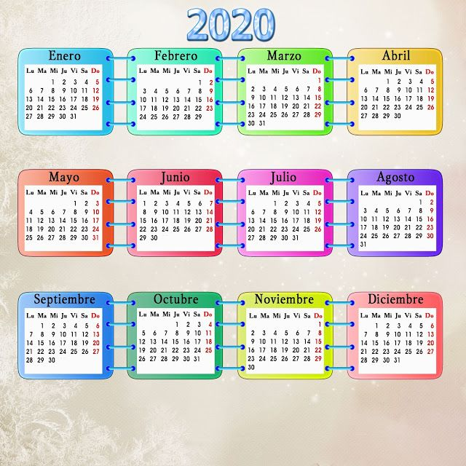1.- La imagen representa un:

a) Horóscopo

b) Calendario.

c) Crucigrama

2.- ¿Qué año muestra?

a) 2019

b) 2021

c) 2020

3.- ¿Cuántos meses tiene el año?

a) 12

b) 10

c) 11

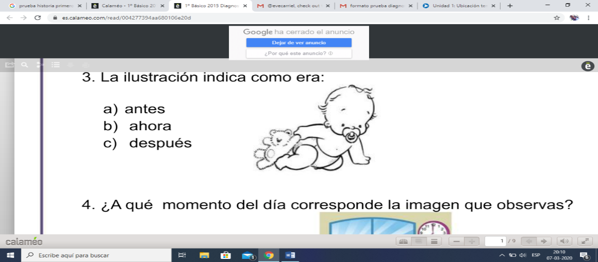4.-La imagen muestra como era:

a) Antes

b) Después

c) Ahora

5.- ¿A qué momento del día representa la siguiente imagen?

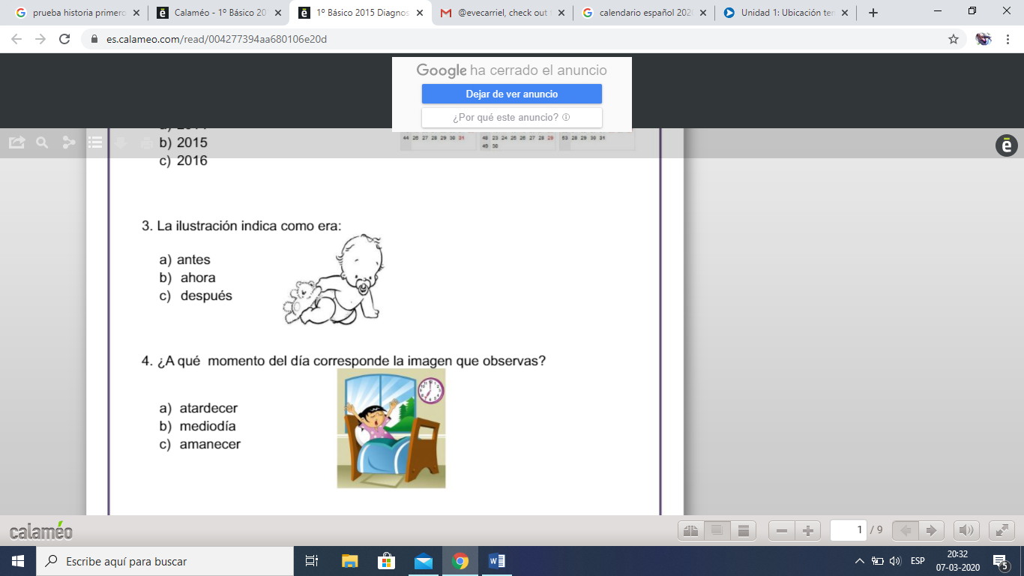

a) La mañana

b) La tarde

c) La Noche

II.-Ordena los días de la semana escribiendo en los círculos los números del 1 al 7. (7 puntos)

Jueves

Martes

Lunes

Domingo

Sábado

Miércoles

Viernes

III.- Observa y ordena, colocando los números del 1 al 4 en los correspondientes cuadrados siendo 1 lo primero que hay que hacer y 4 lo último. (4 puntos)

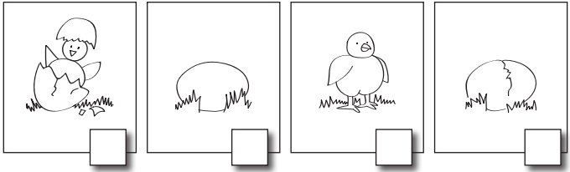

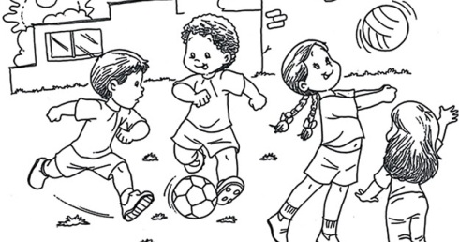IV.- Marca con un las cosas que haces de día y con una las cosas que haces de noche (3puntos)



